**02 Exception和Error有什么区别**

相同点：都是Throwable的子类

不同点：

Error:不大可能出现，绝大多数使程序处于不正常、不可恢复，不易捕获

Exception：分为可检查异常和不可检查异常，易捕获

不检查异常：就是运行时异常，如NullPointerException，在编程时可避免

Throwable、Error、Exception关系

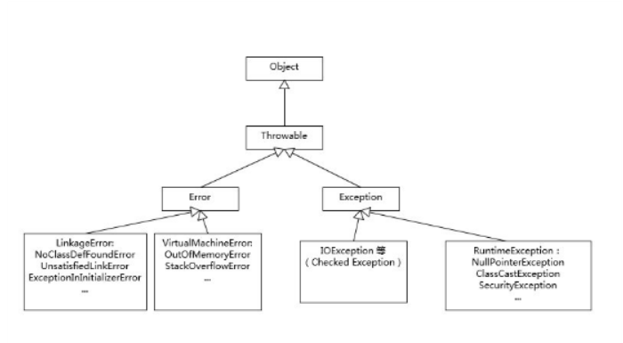

掌握try-catch语句

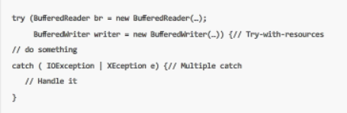

异常处理要注意的两个基本原则

1.不要捕获如Exception的通常异常，而捕获特定异常

2.不要生吞异常